- Normaliza hasta la 3 FN:
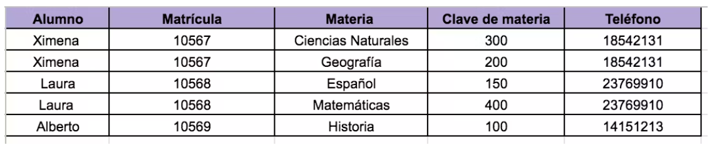
Ya está en primera Forma Normal porque no es necesario dividir más los atributos
2 FN y 3 FN:
Alumno | Matrícula | Teléfono
Ximena | 10567 | 18542131
Laura | 10568 | 23769910
Alberto | 10569 | 14151213

Clave de Materia | Materia
Ciencias Naturales | 300
Geografía | 200
Español | 150
Matemáticas | 400
Historia | 100

Clave Materia | Matricula
300 | 10567
200 | 10567
150 | 1568
400 | 1568
100 | 1569

- Normaliza hasta 3FN

CÓDIGO ACTIVIDAD | NOMBRE ACTIVIDAD | DNI MONITOR | NOMBRE MONITOR | SALA | FECHA | HORA INICIO | HORA FINAL
1 | PILATES | 54332221J | J. LUIS HERNÁNDEZ | PABELLÓN POLIDEPORTIVO | 09/09/2022 | 10:00 | 11:00
2 | FITNESS | 65434527P | P. GARCÍA | PABELLÓN POLIDEPORTIVO | 09/09/2022 | 10:00 | 11:00
1 | PILATES | 54332221J | J. LUIS HERNÁNDEZ | PABELLÓN POLIDEPORTIVO | 11/09/2022 | 09:30 | 11:00
1 | PILATES | 54332221J | J. LUIS HERNÁNDEZ | PABELLÓN POLIDEPORTIVO | 15/09/2022 | 12:00 | 13:00
3 | YOGA | 65434527P | P. GARCÍA | SALA MULTIUSOS | 15/09/2022 | 09:00 | 10:00
4 | GIMNASIA | 54332221J | J. LUIS HERNÁNDEZ | SALA MUSCULACIÓN | 01/10/2022 | 12:00 | 13:00
3 | YOGA | 65434527P | P. GARCÍA | SALA MULTIUSOS | 15/09/2022 | 11:00 | 12:00
4 | GIMNASIA | 45673214Q | ANA SANZ | PABELLÓN POLIDEPORTIVO | 01/10/2022 | 12:00 | 14:00
2 | FITNESS | 45673214Q | ANA SANZ | PABELLÓN POLIDEPORTIVO | 09/09/2022 | 10:00 | 11:00
1 | PILATES | 65434527P | P. GARCÍA | SALA MULTIUSOS | 09/09/2022 | 10:00 | 12:00

CÓDIGO ACTIVIDAD | NOMBRE ACTIVIDAD
1 | PILATES
2 | FITNESS
1 | PILATES
1 | PILATES
3 | YOGA
4 | GIMNASIA
3 | YOGA
4 | GIMNASIA
2 | FITNESS
1 | PILATES

DNI MONITOR | NOMBRE MONITOR
54332221J | J. LUIS HERNÁNDEZ
65434527P | P. GARCÍA
54332221J | J. LUIS HERNÁNDEZ
54332221J | J. LUIS HERNÁNDEZ
65434527P | P. GARCÍA
54332221J | J. LUIS HERNÁNDEZ
65434527P | P. GARCÍA
45673214Q | ANA SANZ
45673214Q | ANA SANZ
65434527P | P. GARCÍA

Cod_Fecha | HORA INICIO | HORA FINAL | FECHA
A001 | 10:00 | 11:00 | 09/09/2022
A002 | 10:00 | 11:00 | 09/09/2022
A003 | 09:30 | 11:00 | 11/09/2022
B004 | 12:00 | 13:00 | 15/09/2022
B005 | 09:00 | 10:00 | 15/09/2022
B006 | 12:00 | 13:00 | 01/10/2022
B007 | 11:00 | 12:00 | 15/09/2022
C008 | 12:00 | 14:00 | 01/10/2022
C009 | 10:00 | 11:00 | 09/09/2022
C010 | 10:00 | 12:00 | 09/09/2022

Cod_Sala | SALA
A001 | PABELLÓN POLIDEPORTIVO
A002 | PABELLÓN POLIDEPORTIVO
A003 | PABELLÓN POLIDEPORTIVO
B004 | PABELLÓN POLIDEPORTIVO
B005 | SALA MULTIUSOS
B006 | SALA MUSCULACIÓN
B007 | SALA MULTIUSOS
C008 | PABELLÓN POLIDEPORTIVO
C009 | PABELLÓN POLIDEPORTIVO
C010 | SALA MULTIUSOS

CÓDIGO ACTIVIDAD | DNI MONITOR | Cod_Sala | Cod_Fecha
1 | 54332221J | A001 | A00101
2 | 65434527P | A002 | A00202
1 | 54332221J | A003 | A00303
1 | 54332221J | B004 | B00404
3 | 65434527P | B005 | B00505
4 | 54332221J | B006 | B00606
3 | 65434527P | B007 | B00707
4 | 45673214Q | C008 | C00808
2 | 45673214Q | C009 | C00909
1 | 65434527P | C010 | C01001

3º Forma Normal:

